МУНИЦИПАЛЬНОЕ БЮДЖЕТНОЕ ОБЩЕОБРАЗОВАТЕЛЬНОЕ УЧРЕЖДЕНИЕ

«ТАТАРИНОВСКАЯ СРЕДНЯЯ ОБЩЕОБРАЗОВАТЕЛЬНАЯ ШКОЛА»  
ГОРОДСКОГО ОКРУГА СТУПИНО МОСКОВСКОЙ ОБЛАСТИ

________________________________________________________________________________

**логопедическое Занятие**

**Квест-игра: «Путешествие по русским народным сказкам»**

**(1 класс)**

Составитель:  
 Прибыткова Наталья Владимировна

учитель-логопед

высшей квалификационной категории

**Конспект занятия**

**Цель:**актуализация и закрепление знаний детей о русских народных сказках, создание на практике условий для развития читательских умений и интереса к чтению книг.

**Задачи:**

* умение коллективно решать общие задачи;
* решение проблемных ситуаций;
* умение выполнять различные игровые задания;
* расширение кругозора;
* развитие логического мышления, фантазии, воображения;
* обогащение словарного запаса;
* привитие интереса к чтению;
* воспитание чувства товарищества и взаимовыручки.

***Планируемые предметные результаты:***

— осознавать значимость чтения для личного развития;

— формировать потребность в систематическом чтении;

— использовать разные виды чтения (ознакомительное, изучающее, выборочное, поисковое);

— уметь самостоятельно выбирать интересующую литературу;

**Оборудование**: цветные фишки для деления на команды (красный, желтый) и соответствующего цвета галстук, маршрутный лист для каждой команды, мешочек, фонограмма физ.минутки «Елочки-пенечки».

**Литература:** русские народные сказки: «Гуси-лебеди», «Заюшкина избушка», «Маша и медведь», «Царевна-лягушка», «Курочка Ряба», «Лиса и журавль», «Крошечка-Хаврошечка», «По щучьему веленью», «Мальчик с пальчик» и др.

***Цель квеста***- собрать ключевую фразу.

Командам выдаются [маршрутные листы](https://urok.1sept.ru/articles/673154/pril1.docx), в которых фиксируются названия этапов, ставится отметка о его прохождении количество баллов. (*[Приложения](https://urok.1sept.ru/articles/673154/pril1.docx)*). Задания распечатаны или озвучиваются участникам руководителем станции.

После того, как будут собраны все фрагменты, команды собирают всё высказывание, добавляют недостающее слово и показывают результат организатору. Капитаны команд отдают заполненные маршрутные листы организатору, который фиксирует время завершения всех заданий. Подводятся итоги, оглашается команда-победитель.

***Ключевая фраза:***

*«Сказка – ложь, да в ней намёк, добрым молодцам …»* (фраза разбивается на 5 частей. Часть фразы  выдается участникам за выполнение заданий на каждой станции)

**Ход игры**

**I. Организационный момент**

***Слово ведущего:*** - Сегодня вас ждет увлекательное путешествие. Вы попытаетесь найти мудрую мысль, которую сказал когда-то очень известный писатель. А для этого мы с вами отправимся в удивительный мир сказок. Я надеюсь, что вы хорошо знаете  русские народные сказки. Поэтому те препятствия, которые ждут вас на пути к цели, не будут для вас  сложными.

Для начала нам нужно выбрать капитана.

***1)*** ***Выбор капитана команды.***Каждый ученик вытаскивает из  мешочка фишку (кому достанется красная, то и капитан)

***2) «Разминка» Блиц-опрос***

Перед прохождением станций нужно провести разминку.

1. Кто не влез в теремок?
2. Кто помог сказочному Емеле изменить жизнь?
3. Назовите средство передвижения Бабы Яги?
4. Какое хлебо-булочное  изделие ушло и от бабушки, и от дедушки?
5. Что говорила Машенька медведю, сидя в коробе?
6. Кто снёс золотое яичко?

Курочка Ряба оставила вам яички, но не простое, а с той самой мудростью! Каждая команда получит своё яичко, когда пройдет все станции! Удачи!

**II. Основная часть мероприятия**

(команды идут на станции, которые указаны на маршрутных листах)

**1 станция «Ребусная»** (*[приложение](https://urok.1sept.ru/articles/673154/pril2.docx)*)

Отгадайте название сказки.

**2 станция «Весёлый наборщик»**

Соберите из букв слова. Что это за сказки? Кто их автор?

а) ЯЧИОК; ШКАМЫ, ХВСТОИК; (*Яичко, мышка, хвостик; сказка «Курочка Ряба»; русская народная)*

б) АКУЖЧ; АКЕПР, ШКАМЫ. (*Огород, Жучка, репка; сказка «Репка»; русская народная)*

**3 станция «Картинная галерея»**(*[приложение](https://urok.1sept.ru/articles/673154/pril2.docx)*)

Назовите сказку. Подчеркните в названиях сказок гласные буквы.

Иллюстрации к сказкам: «Маша и медведь», «Курочка Ряба», «Гуси-лебеди», «Заюшкина избушка».

**4. станция «Почтовая»**

Представьте себе, что герои сказок могли бы присылать вам телеграммы. Узнайте героев, от которых пришли телеграммы, назвав героя и сказку.

1. Срочно приезжайте! Меня пора тянуть! (Репка)
2. Лиса выгнала из дома. Пустите переночевать. (Заяц)
3. Бабушка и дедушка, не волнуйтесь. Я придумала, как обмануть медведя. Скоро буду дома. (Маша)
4. Я от бабушки ушел, я от дедушки ушел. Скоро буду у вас! (Колобок)

**5. Станция «Сказочное лото»**

Соберите названия сказок

|  |  |
| --- | --- |
| Заюшкина… | серый волк |
| Мальчик... | Ряба |
| Крошечка… | избушка |
| Иван-царевич | лягушка |
| Гуси | велению |
| Маша | журавль |
| Лиса | лебеди |
| По щучьему | медведь |
| Курочка | с пальчик |
| Царевна | Хаврошечка |

**III. Подведение итога**

После прохождения последней станции команда получает яичко и собирает фразу.

**Заключительное слово ведущего**

Я поздравляю команды за активное участие в игре. Команда «….» первой собрала высказывание великого русского писателя Александра Сергеевича Пушкина о сказках, которое мы можем увидеть в «Сказке о Золотом петушке». И я надеюсь, что это путешествие по сказкам стало для вас не только увлекательным, но и в чем-то поучительным. А эти слова: ***«Сказка – ложь, да в ней намёк, добрым молодцам урок»***вы будете помнить, и с удовольствием будете продолжать читать сказки.

*Приложение*

**Команда: ______________________________________________**

|  |  |
| --- | --- |
| Название этапа | Отметка о прохождении этапа |
| **1 станция «Картинная галерея»** |  |
| **2 станция «Весёлый наборщик»** |  |
| **3 станция «Ребусная»** |  |
| **4 станция «Почтовая»** |  |
| **5 станция «Сказочное лото»** |  |

**Команда: ______________________________________________**

|  |  |
| --- | --- |
| Название этапа | Отметка о прохождении этапа |
| **1 станция «Сказочное лото»** |  |
| **2 станция «Почтовая»** |  |
| **3 станция «Весёлый наборщик»** |  |
| **4 станция «Ребусная»** |  |
| **5 станция «Картинная галерея»** |  |

**Станция «Ребусная»**

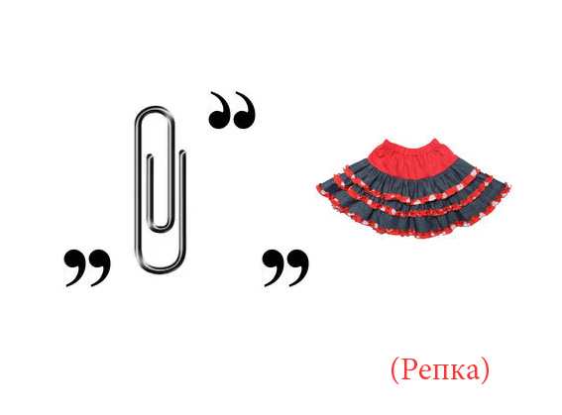

**Станция «Почтовая»**

Срочно приезжайте! Меня пора тянуть!

|  |  |  |  |  |
| --- | --- | --- | --- | --- |
|  |  |  |  |  |

Бабушка и дедушка, не волнуйтесь. Я придумала, как обмануть медведя. Скоро буду дома.

|  |  |  |  |
| --- | --- | --- | --- |
|  |  |  |  |

Лиса выгнала из дома. Пустите переночевать.

|  |  |  |  |
| --- | --- | --- | --- |
|  |  |  |  |

Я от бабушки ушел, я от дедушки ушел. Скоро буду у вас!

|  |  |  |  |  |  |  |
| --- | --- | --- | --- | --- | --- | --- |
|  |  |  |  |  |  |  |

**Станция «Картинная галерея»**

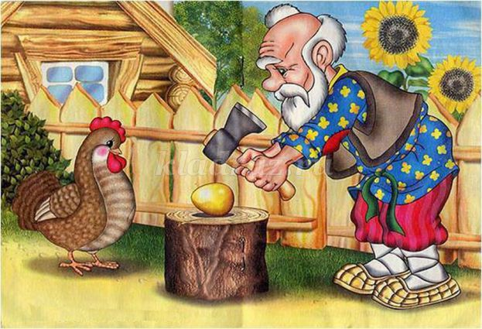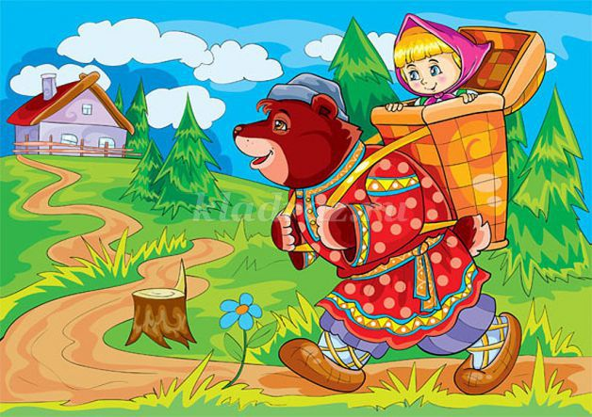

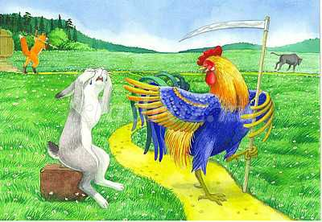

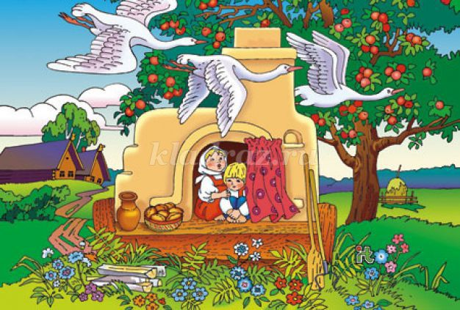

**Станция «Сказочное лото»**

|  |  |
| --- | --- |
| Заюшкина | и серый волк |
| Мальчик | Ряба |
| Крошечка | избушка |
| Иван-царевич | - лягушка |
| Гуси | велению |
| Маша | и журавль |
| Лиса | - лебеди |
| По щучьему | и медведь |
| Курочка | с пальчик |
| Царевна | Хаврошечка |

**Станция «Весёлый наборщик»**

ЯЧИКО КАМЫШ ТИКХВОС

|  |  |  |
| --- | --- | --- |
|  |  |  |

КАЖУЧ КАРЕП КАМЫШ

|  |  |  |
| --- | --- | --- |
|  |  |  |

**Технологическая карта занятия**

|  |  |  |  |  |
| --- | --- | --- | --- | --- |
| **№** | **Этапы**  **урока** | **Деятельность учителя** | **Деятельность ученика** | **Формируемые универсальные учебные действия** |
| **1.** | **Организационный момент** | - Сегодня вас ждет увлекательное путешествие. Вы попытаетесь найти мудрую мысль, которую сказал когда-то очень известный писатель. А для этого мы с вами отправимся в удивительный мир сказок. Я надеюсь, что вы хорошо знаете  русские народные сказки. Поэтому те препятствия, которые ждут вас на пути к цели, не будут для вас  сложными.  Для начала нам нужно выбрать капитана. | Каждый ученик вытаскивает из  мешочка фишку (кому достанется красная, то и капитан) | Регулятивные:  -нацеливание на успешную деятельность.  Личностные:  - выражать положительное отношение к процессу познания, проявлять желание проявлять новое.  Коммуникативные:  - формирование умения слушать и слышать. |
| **2.** | **Актуализация знаний** | Перед прохождением станций нужно провести разминку.   1. Кто не влез в теремок? 2. Кто помог сказочному Емеле изменить жизнь? 3. Назовите средство передвижения Бабы Яги? 4. Какое хлебо-булочное  изделие ушло и от бабушки, и от дедушки? 5. Что говорила Машенька медведю, сидя в коробе? 6. Кто снёс золотое яичко?   Курочка Ряба оставила вам яички, но не простое, а с той самой мудростью! Каждая команда получит своё яичко, когда пройдет все станции! Удачи! | Дети отвечают на вопросы. | Регулятивные:  - предвосхищение результата и уровня усвоения знаний, его временных характеристик;  Познавательные:  - выбор наиболее эффективных способов решения задач в зависимости от конкретных условий;  Личностные:  - выражать положительное отношение к процессу познания; проявлять внимание, желание узнать больше.  Коммуникативные:  - умение с достаточной полнотой и точностью выражать свои мысли в соответствии с задачами и условиями коммуникации. |
| **3.** | **Основная часть мероприятия** | - Дети, вам необходимо пройти на станции, которые указаны на маршрутных листах.  Учитель наблюдает за прохождением этапов. При необходимости помогает понять задание станции. | Команды переходят от станции к станции. | Регулятивные:  - умение действовать по плану и планировать свою деятельность;  - умение контролировать процесс и результаты своей деятельности, включая осуществление предвосхищающего контроля в сотрудничестве с учителем и сверстниками;  Познавательные:  - поиск и выделение необходимой информации, применение методов информационного поиска;  - формирование навыка чтения (умение правильно прочитать слова, понимать смысла прочитанного);  Личностные:  - готовность к сотрудничеству, оказанию помощи, распределение ролей;  - оценивание усваиваемого содержания, обеспечивающие личностный моральный выбор;  Коммуникативные:  - планирование учебного сотрудничества с учителем и сверстниками;  - умение с достаточной полнотой и точностью выражать свои мысли в соответствии с задачами и условиями коммуникации. |
| **4.** | **Подведение итогов** | Я поздравляю команды за активное участие в игре. Команда «….» первой собрала высказывание великого русского писателя Александра Сергеевича Пушкина о сказках, которое мы можем увидеть в «Сказке о Золотом петушке». И я надеюсь, что это путешествие по сказкам стало для вас не только увлекательным, но и в чем-то поучительным. А эти слова: ***«Сказка – ложь, да в ней намёк, добрым молодцам урок»***вы будете помнить, и с удовольствием будете продолжать читать сказки. | Дети высказывают свои впечатления от занятия. Получают позитивный настрой от урока | Регулятивные:  - осуществлять итоговый контроль  Личностные:  - оценивать собственную учебную деятельность: свои достижения, степень самостоятельности, инициативности, причины неудач.  Коммуникативные:  - умение строить продуктивное взаимодействие в сотрудничестве со сверстниками и взрослыми.  - проявлять активность в деятельности. |

**Список литературы**

1. Лиманская О.Н. Л58 Конспекты логопедических занятий. Второй год обучения. — М.:ТЦ Сфера, 2009. — 176 с.
2. Интернет источники.